一、基本知识
H5简介:万维网的核心语言、标准通用标记语言下的一个应用超文本标记语言（HTML）的第五次重大修改 目标:HTML5取代HTML4和XHTML2.0成为新标准
新版本的 Safari、Chrome、Firefox 、Opera以及IE10+ 支持大部分HTML5的新特性。IE9 支持部分 HTML5 新特性，IE6 7 8基本都不支持HTML5新特征。
1、新增的结构元素----语义化的标签
<header>-----定义页眉
<nav>---------定义导航
<article>------定义文章
<section>-----定义文档中的节（section、区段）
<aside>-------定义文章的侧边栏
<footer>------定义页脚
<hgroup>-----定义网页标题元素（h1-h6）的组合
<figure>-------定义媒介内容的分组，以及它们的标题
<figcaption>--定义 figure 元素的标题
新标签带来的是网页布局的改变及提升对搜索引擎的友好
新增的其他元素
<time>--------定义日期/时间(语义化标签)
<mark>-------定义有记号的文本
<progress>---定义任务的进度
<datalist>-----定义输入域的选项列表
<embed>----定义外部交互内容或插件
<audio>------定义声音内容
<video>------定义视频
<source>-----定义媒介源
<canvas>-----定义图形
- input的新类型
email: 提交表单时检测值是否是一个电子邮件格式
url: 提交表单时检测值是否是一个url格式
date: 年-月-日格式的控件
time: 时:分格式的控件
datetime: 年-月-日 时:分 格式的控件（UTC时间）
datetime-local: 年-月-日 时:分 格式的控件（本地时间）
month: 年-月格式的控件
week: 年-周数格式的控件
number: 数字输入框
range: 选择区域
tel: 电话输入框
search: 用于搜索
color: 调用系统选色器
浏览器兼容 opera对新属性的支持性最好，ie10以下不支持，其他主流浏览器部分支持
- input新属性
placeholder: 占位符，输入框提示信息
required: 该input为必填项
autofocus: 在页面加载时，域自动地获得焦点
pattern: 正则验证 如: pattern="[0-9]{7,12}"
min/max: input能输入的最小/最大字节的长度
step: 针对number和range类型，每次递增step的值
list: 指定一个datalist，作为下拉提示单 list值为datalist标签的id
- 调用本地硬件
调用本地摄像头
<input type="file" accept="image/*" capture="camera">
调用本地相册
<input type="file" capture="photo">
拨打电话
<a href="tel:110" mce_href="tel:110">报警请使劲戳</a>
发送短信
<a href="sms:18623427777">发短信</a>
- Geolocation地理定位
Geolocation API 用于获得用户的地理位置
地理位置
经度 : 南北极的连接线
纬度 : 东西连接的线
位置信息从何而来：
IP地址
GPS全球定位系统
Wi-Fi无线网络
基站
6、支持性检测 navigator.geolocation 支持度：IE6 7 8版本不支持
7、getCurrentPosition() 方法
getCurrentPosition() 方法 - 返回数据
PS：单次定位请求
getCurrentPosition( 1成功fn，2失败fn，{3数据收集} )
1请求成功函数(必须的参数)
经度 : coords.longitude 纬度 : coords.latitude
准确度 : coords.accuracy 海拔 : coords.altitude
海拔准确度 : coords.altitudeAccuracy
行进方向 : coords.heading 地面速度 : coords.speed
时间戳 : new Date(pos.timestamp)
getCurrentPosition() 方法 - 返回数据
2请求失败函数：失败编号 code
0 : 不包括其他错误编号中的错误
1 : 用户拒绝浏览器获取位置信息
2 : 尝试获取用户信息，但失败了
3 : 设置了timeout值，获取位置超时了
3数据收集 : (json的形式)
enableHighAcuracy : 更精确的查找，默认false
timeout : 超时时间（毫秒），默认infinity
maximumAge : 指定缓存时间（毫秒），默认0
frequency：位置更新频率
- watchPosition() 方法
watchPosition() 方法 - 返回数据
watchPosition( 1成功fn，2失败fn，{3数据收集} )
PS：多次定位请求-----像setInterval
移动设备有用，位置改变才会触发
配置参数：frequency 更新的频率
关闭更新请求 : clearWatch() 方法----像clearInterval
- 视频&音频
视/音频的发展：
<object> 标签的作用是在 HTML 页面中嵌入多媒体元素
<object data="1.swf" width="400"></object>
<embed> 标签的作用是在 HTML 页面中嵌入多媒体元素
<embed src="1.swf" width="400">
问题
需要flash，效率低
如果浏览器不支持 Flash，那么视频将无法播放
iPad 和 iPhone 不能显示 Flash 视频
将视频转换为其他格式，仍然不能在所有浏览器中播放
目前安卓4.4也抛弃了flash......
- 视频格式 HTML5 页面视频基本格式
<video width=" " height="" src=""> </video>
width、height属性：设置媒体元素的大小，单位为像素；
省略该属性，则使用播放源文件的大小；
仅设置宽度值，将根据播放源文件的长宽比例自动生成
一个与之对应的高度值。
src 属性：指定播放文件的URL。
- 各大浏览器支持的视频格式
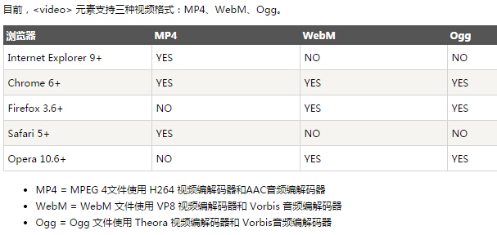
- source元素
source元素可以链接不同的视频文件，浏览器将使用第一个可识别的格式
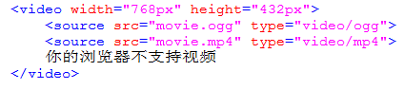
- video常用属性
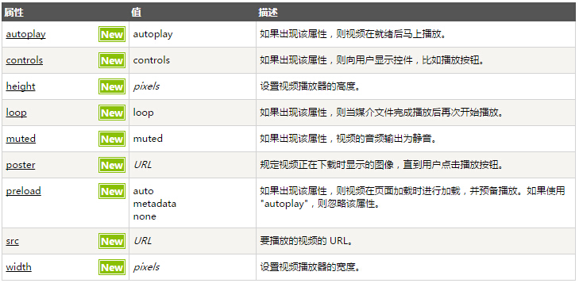
controls 属性：在视频元素的底部展示一个元素自带的控制条工具。用户将鼠标悬停至正在播放的视频时，显示工具条；一但移开，工具条件就会隐藏
autoplay 属性：一旦视频就绪马上开始自动播放。
preload 属性：是否在页面加载后载入视频 ( 预加载 ) 如有autoplay属性则进行忽略
preload 可能值：
auto （默认） : 当页面加载后载入整个视频
metadata : 只加载播放文件的基本信息（如：尺寸、持续时间、第一帧信息、曲目列表等）
none : 当页面加载后不载入视频
loop 属性：视频结束后将重新开始播放。
muted 属性：如果出现该属性，则输出为静音。
poster 属性：将在视频文件播放前显示图片（广告图片）。
duration ：整个媒体文件的播放时长，以s为单位
currentTime ：当前播放时间，以s为单位
paused ：如果媒体文件当前被暂停，则返回true
load ( ) 方法 ：用于重新加载src指定的媒体文件。
pause ( ) 方法 ：用于暂停正在播放中的媒体文件。
play ( ) 方法 ：用于播放媒体文件。
error--------------请求数据时遇到错误时触发
play---------------开始播放时触发
pause-------------暂停时触发
timeupdate-------播放时间改变时触发
ended-------------播放结束时触发
volumechange----音量改变时触发
可以使用addEventListener 方法来对事件发生进行监听
- 音频
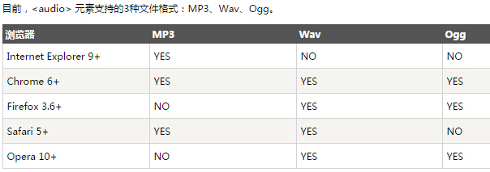
audio的常用属性和方法与video基本一样如：play( ) 、pause( ) 、autoplay、controls........
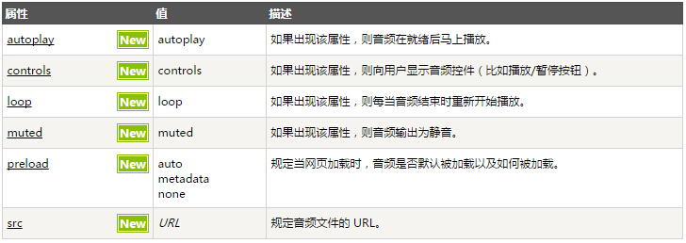

- 本地存储
1、HTML5 本地存储：
大小最小5MB，可以申请更大的空间
不会随HTTP请求发送给服务器
非常容易操作
移动端普及高
localStorage与sessionStorage两种
- 支持性检测
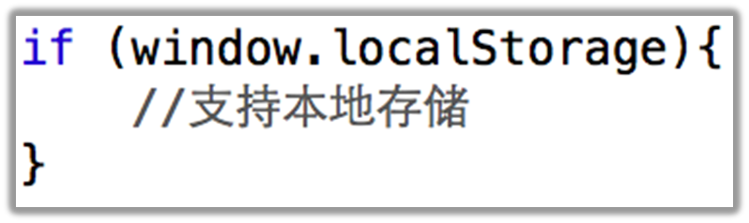
localStorage为永久性保存数据，不会随着浏览器的关闭而消失，可以在同域名跨页访问。
按域名进行存储，不会和其他域名冲突
键值对存储：key/value
setItem(key , value)，保存或设置数据
如果key已经存在，则覆盖key对应的value
如果不存在则添加key与value
getItem(key); 获取key对应的value。
如果key不存在则返回null
key(index); 获取指定下标位置的key
length 获取localStorage一共有多少条数据
alert(window.localStorage.length);
配合key(index)方法可以实现遍历localStorage数据的方法
clear(); 将同域名下的所有localStorage数据都清空
removeItem('key'):删除数据，通过key来删除相应的value
storage事件：当同源的localStorage或sessionStorage有更改以后，会触发这个事件。
sessionStorage为临时性保存数据，当页面关闭就会消失。其他一切与localStorage一样
sessionStorage不能跨页面访问，也不会触发跨标签页的storage事件。它只局限在当前的标签页
- Jason
目前javascript使用非常多的json格式
如果希望存储在本地，可以直接调用 JSON.stringify()
将json对象转为json字符串
读取出来后调用 JSON.parse() 将json字符串转为json对象格式
如下所示：
var storage=window.localStorage;
var json={"name1":"jack","name2":"lily"};
storage.setItem("name",JSON.stringify(json));
json = JSON.parse(storage.getItem("name"));
4/新的选择器
1、document.querySelector("selector");
选择器返回第一个匹配到的元素，如未匹配到返回null
2、document.querySelectorAll("selector");
选择器返回所有匹配到的元素数组，如未匹配到返回空数组
3、document.getElementsByClassName("selector");
选择器返回所有匹配到的元素数组，如未匹配到返回空数组
支持： Chrome, FireFox, Safari, Opera, IE 8+
6、classList对象
在HTML5 API里，页面DOM里的每个节点上都有一个classList对象，程序员可以使用里面的方法新增、删除、修改及判断节点上的CSS类。
classList对象里有很多有用的方法：
length: 类名个数 item: 获取类名
add: 添加类 remove: 删除类
contains: 判断类 toggle: 反转类
扩展学习：http://sentsin.com/web/190.html

四、画布canvas
<canvas>标签的基本结构如下：<canvas id="myCanvas" width="200" height="200">< /canvas>
*宽高写在内部跟样式有区别的（样式设置-画出的图形宽高改变，内部设置-画出的图形宽高不变）
canvas元素自身有两个属性：width和height，除此之外，canvas还拥有所有主要的HTML5属性，比如说class、id和 name等。id属性被用在上面所示的代码中，JavaScript使用这里创建的canvas的id来表示要在上面绘画的画布。JavaScript使用document.getElementById()方法来确定正确的画布
IE 6 7 8不支持 <canvas>标签
每个画布都必须要有一个context（上下文）的定义，如下面代码所示。就目前的情况来说，官方规范只承认一个2D环境：var ctx = cvs.getContext("2d");
ctx.beginPath() ：开始一个路径
ctx.moveTo(x,y)： 路径移到画布中的指定点 , 即起点
ctx.lineTo(x,y) ：添加一个新点，画线
ctx.closePath() ：关闭绘制路径
ctx.fillStyle：用来设置填充颜色
ctx.fill() ：填充已定义好的路径
ctx.lineWidth：画线的宽度
ctx.strokeStyle：用来设置描边颜色
ctx.stroke() ：绘制已定义好的路径
- 矩形绘制
rect(x,y,w,h)：
x、y为起始坐标，w、h为矩形的宽、高
支持这么写：ctx.fillRect(x,y,w,h) 及 ctx.strokeRect(x,y,w,h)
- 圆形的绘制
arc(x,y,r,sa,ea,true/false)：
x、y为圆心坐标，r为半径，sa、ea分别为起始角度和结束角度，
true是逆时针画圆，false是顺时针画圆；360度角即2PI弧度，1度就是2PI/360=PI/180弧度，90度就是2PI/360*90=PI/2弧度(其他的角度自行计算)
- 贝塞尔曲线
quadraticCurveTo (cx,cy,ex,ey)二次贝塞尔曲线，一个控制点，一个结束点
bezierCurveTo (cx1,cy1,cx2,cy2,ex,ey)三次贝塞尔曲线，两个控制点，一个结束点
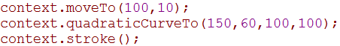
- 绘制文字
fillText(text,x,y,maxWidth): 填充绘制 strokeText(text,x,y,maxWidth): 描边绘制
text表示文字 x、y为坐标
maxWidth可选，为文字最大宽度，防止文字溢出
常用属性设置：
font 文本内容的当前字体属性
示例: ctx.font = 'bold 60px 微软雅黑';（顺序不能改）
textAlign 文本内容的当前对齐方式（一般不需要）
示例: ctx.textAlign="left"; ctx.textAlign="right";
（左右是根据你定的xy坐标来定的-左-最左边在坐标；右-最右边在坐标 ↓上下文本基线一样性质）
textBaseline 绘制文本时使用的当前文本基线
示例: ctx.textBaseline="middle"; ctx.textBaseline="top"; ctx.textBaseline="bottom";
- 图形的组合方式
globalCompositeOperation属性 控制图形的组合方式
这个属性归getContext(‘2d’)所创建的对象所有
globalCompositeOperation="type";
Type值：
source-over：默认值，表示新图覆盖在旧图之上
source-atop：只绘制旧图和重叠的部分，其他透明
source-in：只绘制新图的重叠部分，其他透明
source-out：只绘制新图，重叠部分和旧图透明
destination-over：表示旧图覆盖在新图之上
destination-atop：只绘制新图和重叠的部分，其他透明
destination-in：只绘制旧图的重叠部分，其他透明
destination-out：只绘制旧图，重叠部分和新图透明
lighter：旧图与新图都绘制，重叠部分混色处理
xor：旧图和新图重叠处做透明处理
copy：只绘制新图形，不绘制旧图形
- 图形阴影
shadowColor：设置阴影颜色
shadowBlur：设置阴影模糊级别
shadowOffsetX：设置阴影在x轴上距离图形的距离
shadowOffsetY：设置阴影在y轴上距离图形的距离
- 图像的处理/
1、绘制图像：把图片绘制在画布上面
drawImage(img,x,y)
img：图片
x：图片横坐标的起始值
y：图片纵坐标的起始值
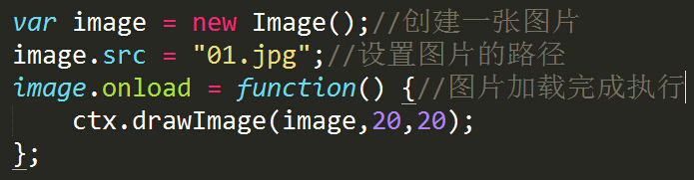
绘制固定宽高的图像：
drawImage(img,x,y,w,h)
img：图片
x：图片横坐标的起始值
y：图片纵坐标的起始值
w：在画布中图片显示的宽度
h：在画布中图片显示的高度
2、剪切图像，在画布上定位被剪切部分：
drawImage(img,x,y,w,h,rx,ry,rw,rh)
img：图片
x、y：源图片的坐标
w、h：在源图片上裁剪的宽、高--
rx、ry：显示在画布中的坐标
rw、rh：显示在画布中的宽、高
3、图像平铺：
createPattern(img,type)
img：图片
type：repeat整个画布平铺 repeat-x/y在x/y轴方向上平铺 no-repeat不平铺
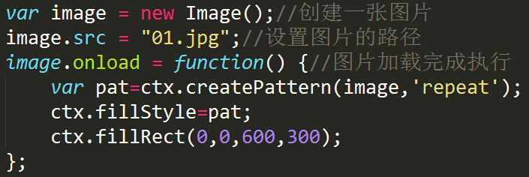
4、 图像的裁剪：clip()
配合路径使用，先绘制好路径，然后调用clip方法；提示：一旦剪切了某个区域，则所有之后的绘图都会被限制在被剪切的区域内（不能访问画布上的其他区域）。
5、像素处理：
getImageData(x,y,w,h)：可以获取指定区域内的像素点的数据；
x:cavas的x轴坐标点 y:canvas的y轴坐标点
w:指定区域的宽度 h:指定区域的高度
putImageData(imgdata,x,y)：getImageData
返回的像素数据点imgdata填充到画布上面，从
x、y点开始填充； PS: 服务器环境运行，不支持跨域
- 图像的输出
canvas.toDataURL( type , args ):
为canvas的方法，用来返回一个url地址，将canvas画布转化为一张图像；
图像是基于Base64编码的 , 如果不指定两个参数，无参数调用该方法，转换的图像格式为png格式 。
•type:图像格式，image/png image/jpeg等
•args:可选参数。例如，如果type为image/jpeg，则args可以是0和1之间的值，以指定图像的品质。PS: 服务器环境运行，不支持跨域
- 其他方法
scale(w,h) 缩放当前绘图: w: 缩放绘图的宽度 h: 缩放绘图的高度
rotate(angle) 旋转当前绘图的坐标轴 1°等于Math.PI/180 5°=5*Math.PI/180
translate(x,y) 重新映射画布上的 (0,0) 位置
save()、restore():
绘制复杂图形必不可少的方法，分别用来保存、恢复canvas的状态，无参数；
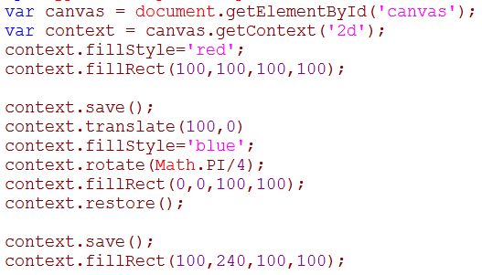
- 清除画布
ctx.clearRect(x,y,width,height):
x : 清除起点横坐标y : 清除起点纵坐标width : 清除长度height : 清除高度
清除画布：ctx.clearRect(0,0,cvs.width,cvs.height);
- 拖拽（不是重点）
原生 JS 拖拽效果的缺点：1. 代码相对复杂与冗余2. 仅限于在浏览器内的元素间拖放
- 不能实现跨页面的拖放
与 JS 原生相比 HTML5 拖放的优势：
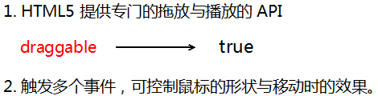
浏览器支持
Internet Explorer 9、Firefox、Opera 12、Chrome 以及 Safari 5 支持拖放。
注：在 Safari 5.1.2 中不支持拖放。
- draggable 属性
通过 draggable 告诉浏览器哪些元素需要实现拖拽功能。有三个可选值：
true： 元素可以被拖拽
false：元素不能被拖拽
auto：浏览器自己判断元素是否能被拖拽 ( 默认 )
2、对象拖放事件
dragstart：按下鼠标键并开始移动时触发
drag：在元素拖拽过程中持续触发----相似与mousemove
dragend：元素拖拽停止时触发
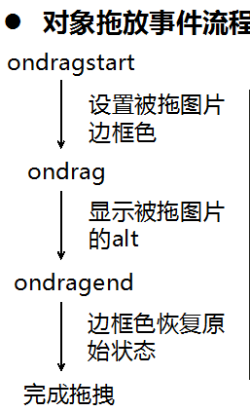
3、投放区事件流程
元素被拖动到有效的放置目标时，下列事件会依次发生：
1. dragenter：当拖拽对象进入投放区时触发
2. dragover ：拖拽对象在投放区内移动时持续触发
3. dragleave：元素被拖出了投放区时触发
4. drop ：拖拽对象投放在投放区时触发
虽然所有元素都支持放置目标事件，但这些元素默认是不允许放置的，需要重写事件的默认行为，例如：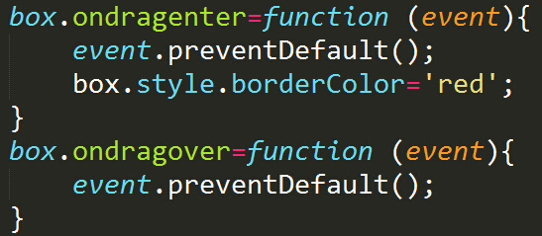在ondragover中一定要执行 preventDefault()否则ondrop事件不会被触发
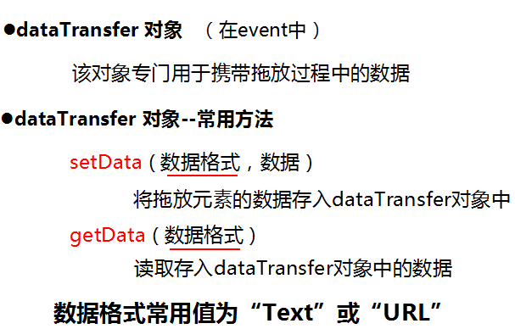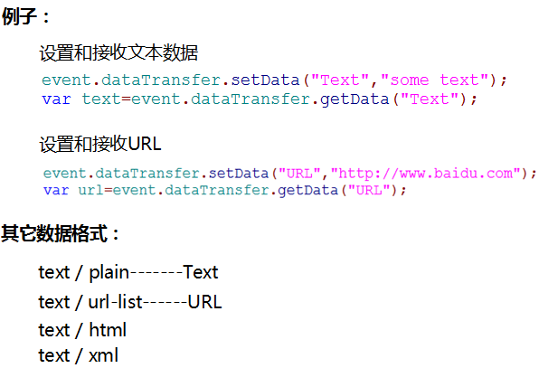
- dataTransfer 对象--常用方法
setDragImage (图标，图标距指针X轴偏移值，Y轴偏移值 )
指定一个图标，当拖动发生时，显示在光标下方
5、dataTransfer 对象--常用属性：
dropEffect 表示被拖动的元素能够执行哪种放置行为
可能的值：
“none” : 不能把拖动的元素放在这里
“move”: 把拖动的元素移动到放置目标
“copy”: 把拖动的元素复制到放置目标
“link”: 放置目标会打开拖动的元素（有URL）
effectAllowed 允许拖动元素的哪种dropEffect
允许值：
“copyLink” : 允许值为 copy 和 link 的 dropEffect
“copyMove”: 允许值为 copy 和 move 的 dropEffect
“linkMove” : 允许值为 link和 move 的 dropEffect
“all” : 允许任意的 dropEffect
注意：dropEffect属性搭配effectAllowed属性使用
在dragstart事件处理程序中设置effectAllowed属性
在dragover事件处理程序中设置dropEffect属性
dropEffect 的每个可能值都会导致光标显示为不同的符号
6、files 文件
dataTransfer.files：如果是拖放文件，则返回正在拖放的文件列表FileList
FileReader：专门用于读取文件，FileReader 接口提供一些读取文件的方法与一个包含读取结果的事件模型
FileReader.readAsDataURL方法：参数为要读取的文件对象，将文件读取为DataUrl
FileReader.onload事件：当读取文件成功完成的时候触发此事件，在事件触发后，你可以通过this.result来获取读取的文件数据，如果是图片，将返回base64格式的图片数据。
常用分享：
- jiathis：http://www.jiathis.com/
- bshare：http://www.bshare.cn/
- 百度：http://share.baidu.com/
- H5离线缓存、Web Worker
1、离线缓存为应用带来三个优势：
离线浏览 - 用户可在应用离线时使用它们
速度 - 已缓存资源加载得更快
减少服务器压力 - 浏览器将只从服务器下载更新过或更改过的资源
2、支持性
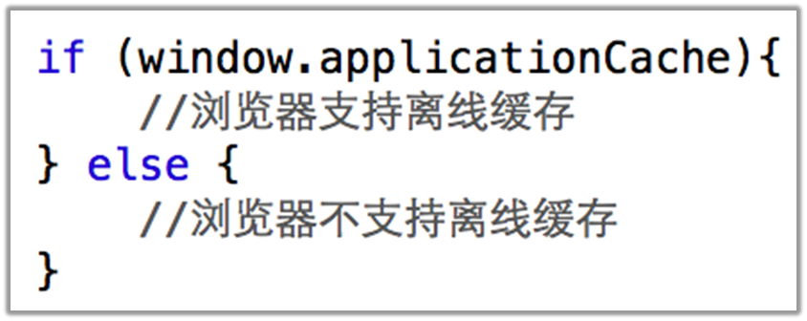IE不支持
不同的服务器环境配置不同，在服务器中MIME配置文件中增加manifest文件类型，代码如下：
（wamp\Apache2\conf\mime.types）
AddType text/cache-manifest manifest
AddType text/cache-manifest .appcache
- 前端配置
创建一个后缀名为manifest的文件(或appcache)，并在html页面中引入
例如：<html manifest=”test.manifest”>
manifest文件结构：
# 第一行必须为CACHE MANIFEST
CACHE MANIFEST（必须大写）
# v1.0.0
CACHE:（必须） 在此标题下列出的文件将在首次下载后进行缓存
# 缓存文件
test.css
NETWORK:（可选）在此标题下列出的文件需要与服务器连接，不会被缓存
# 不缓存文件
test2.css
FALLBACK:（可选）在此标题下列出的文件规定当页面无法访问时的回退页
# 页面无法访问时
test.html 404.html
单行注释：#开头
- 基本流程：
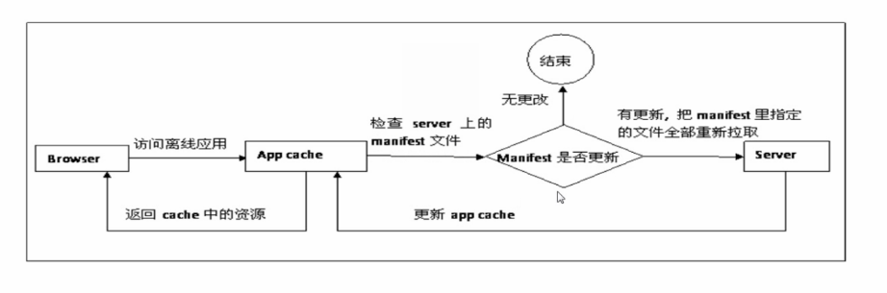
- 方法
- update()：检测更新manifest文件
- updateready事件：当有新的缓存，并更新完以后，会触发此事件
update方法会触发updateready事件
window.applicationCache.update();
window.applicationCache.addEventListener('updateready',function(){
alert('更新完成')
},false);
- swapCache方法：用来执行本地缓存的更新操作
触发updateready事件时调用swapCache方法
window.applicationCache.update();
window.applicationCache.addEventListener('updateready',function(){
window.applicationCache.swapCache();
},false);
4、applicationCache.status 本地缓存的状态
0 === 未缓存 1 === 空闲（缓存为最新状态）2 === 检查中
3 === 下载中4 === 更新就绪5 === 缓存过期
5、progress事件：当有新的缓存，并处于正在下载的过程中时，会不断触发此事件。
progress中的event对象包含：loaded和total。loaded代表当前已经加载完成的文件，total为总共需要更新的文件数。
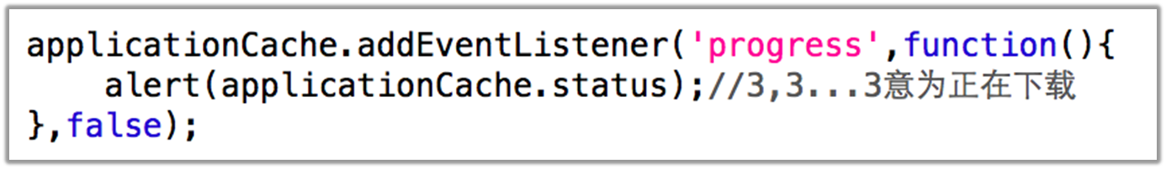
6、checking事件：正在检查
noupdate事件：检查更新结束，没有需要更新。
progress事件：正在下载新缓存不断触发
updatereadey事件：更新完成
downloading事件：正在下载
cached事件：空闲，缓存为最新状态
error事件：报错
单线程的弊端：Javascript高强度的计算会导致浏览器无暇顾及用户页面进入假死状态。
6、Web Worker
一般来说Javascript和页面的UI会共用一个线程，当一段Javascript代码运行完毕之前，此时的浏览器反映就是：鼠标变成忙碌状态，点击页面没有任何反映。
通过使用Web Worker， 我们可以在浏览器后台运行Javascript， 而不占用浏览器自身线程。Web Worker可以提高应用的总体性能，并且提升用户体验。
创建后台进程，这些进程不会卡死用户界面，更适合用来进行纯数据、与UI无关、较耗费CPU的计算。
支持性检测：IE6789版本不支持
if(typeof(Worker)!=="undefined"){
alert('支持多线程');
}else{
alert('不支持多线程');}
7、API
1、创建Worker对象：new Worker( url );
参数url：处理该Worker进程的JS文件路径 var ww = new Worker('test.js');/
2、页面向worker发送数据：postMessage(msg)
参数msg： 向Worker发送的数据。ww.postMessage('hello girls');
最好为字符串，其他数据格式注意兼容问题
3、页面接收Worker数据：
message事件 Worker返回数据时触发
ww.addEventListener('message',function(e){
alert(e.data); //弹出worker返回的数据
},false);
4、Worker接收数据：message事件 页面发送数据时触发
Worker返回数据：postMessage(msg);参数msg： 向页面发送的数据
addEventListener('message',function(e){
// e.data-->'hello girls'
var data = "you say:" + e.data;
postMessage(data);
},false);
- 停止Worker
在页面里面：terminate()
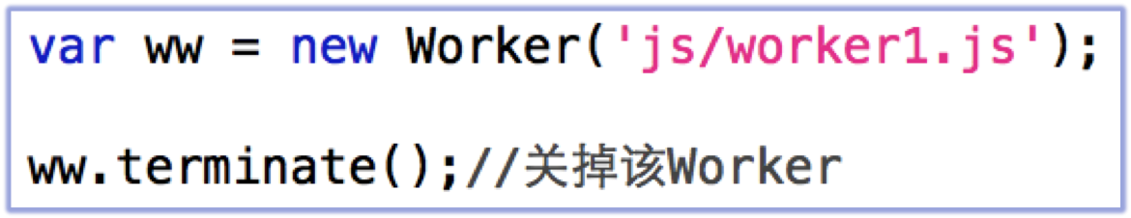
在Worker里面：close()
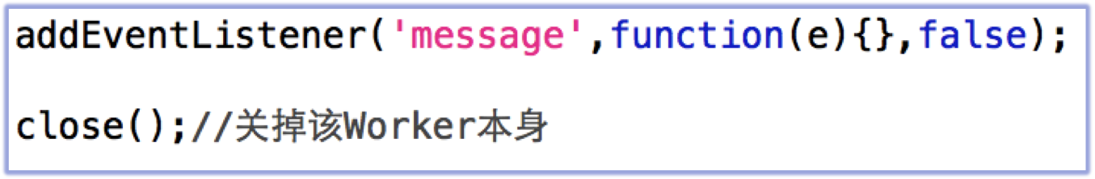
- 在Worker内部可以再开启子进程：importScripts(url[,url])
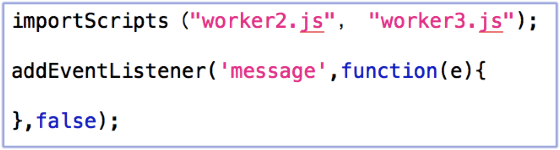
- 注意
Worker全局对象不再是window，而是self
由于web worker位于外部文件中，不能访问window、DOM、但可以访问计时器、ajax等
不同浏览器对跨域限制不同，最好不要跨域 子线程webkit不兼容，不建议使用

